Lab 14: GOOGLE MAP

DEMO tham khảo: <https://github.com/flss2502/gMap.git>

Bước 1: Truy cập vào đường link của Google Cloud để lấy GOOGLE MAP API Key.

[console.cloud.google.com](http://console.cloud.google.com/)

Bước 2: Chọn 1 project có sẵn hoặc tạo 1 project mới.

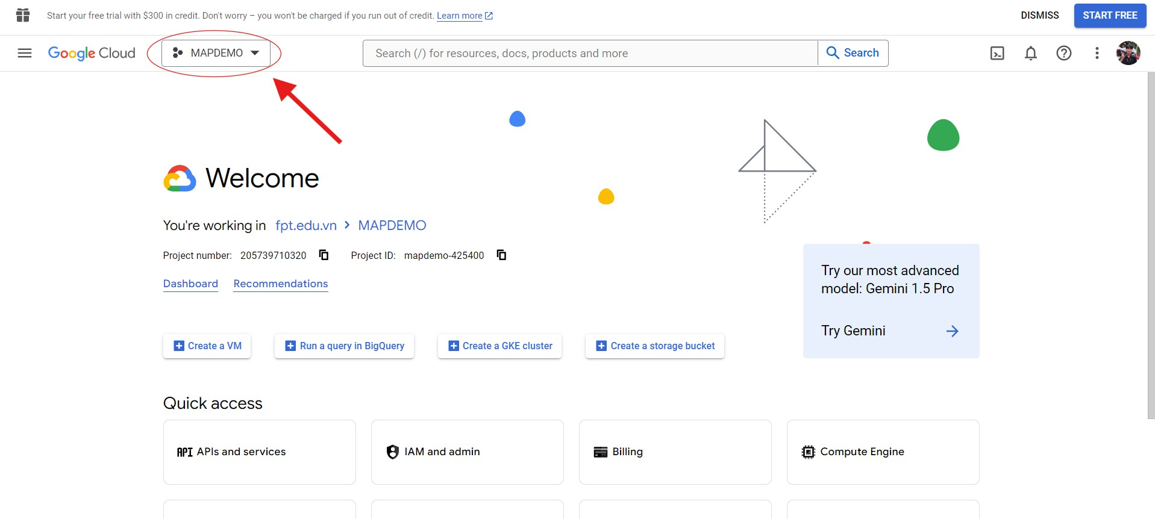

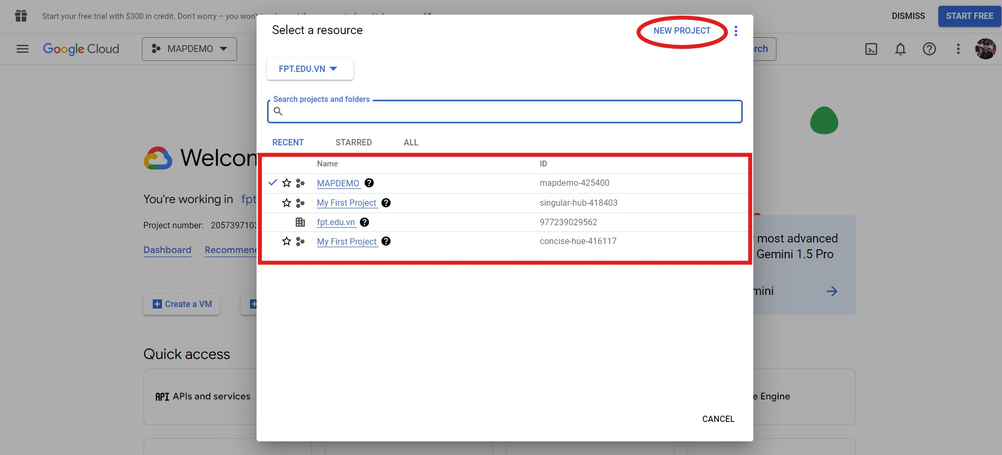

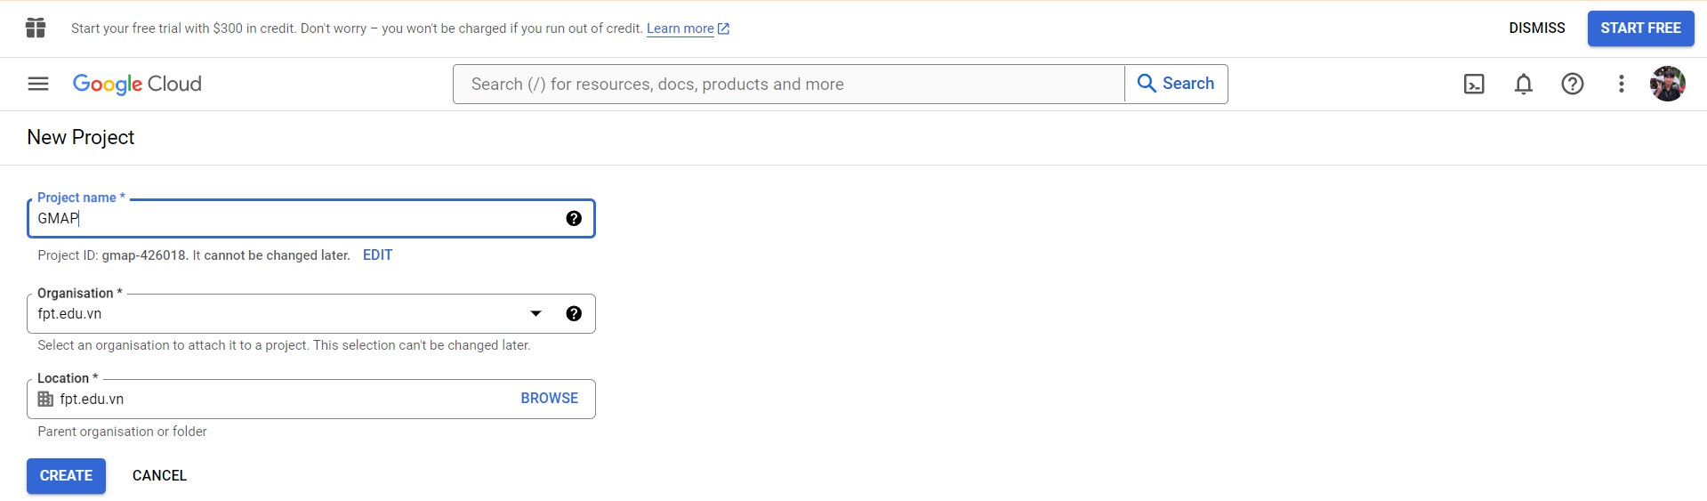

Bước 3: Khi tạo 1 project mới xong, sẽ hiển thị thông báo như này, chọn SELECT PROJECT

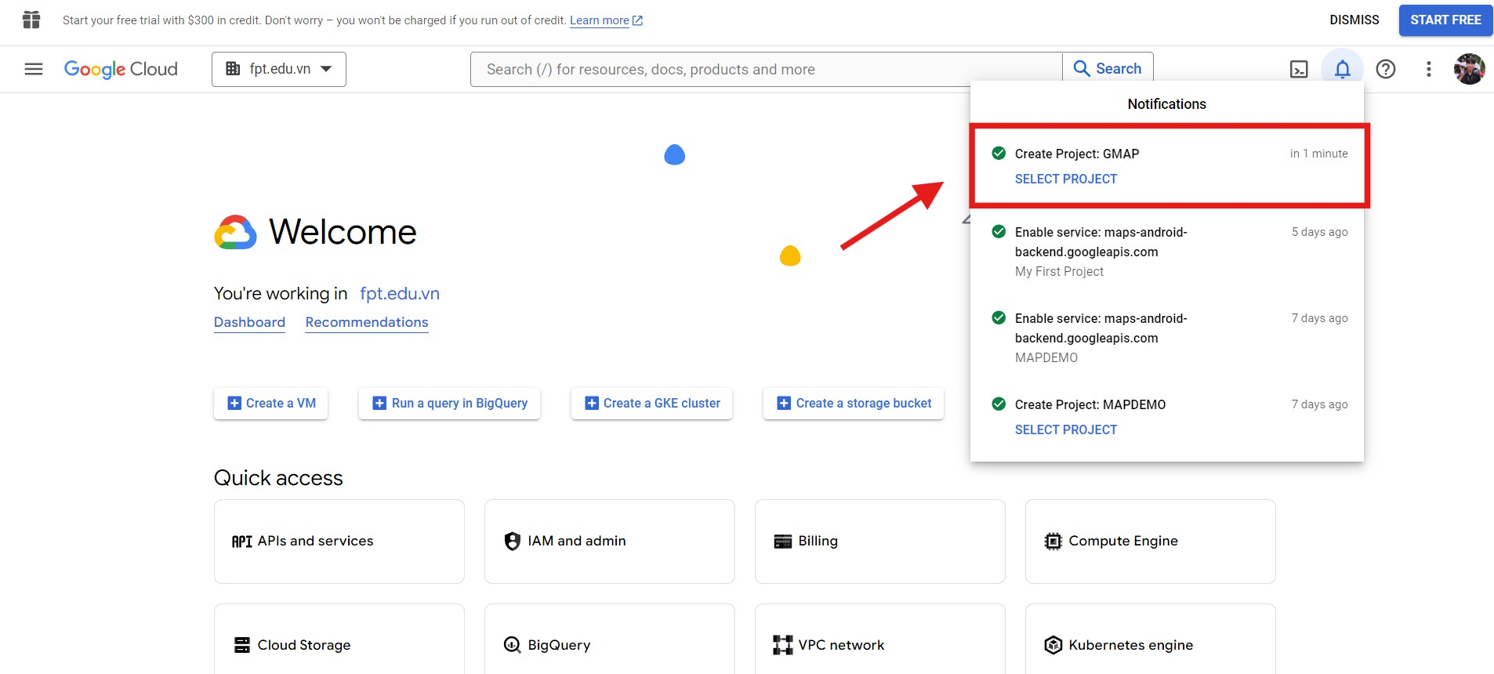

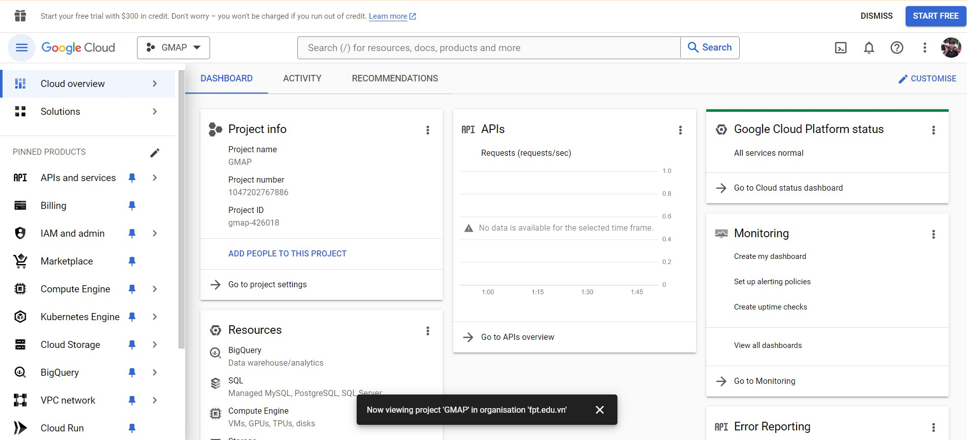

Bước 4: Chọn Credentials trong mục APIs and services:

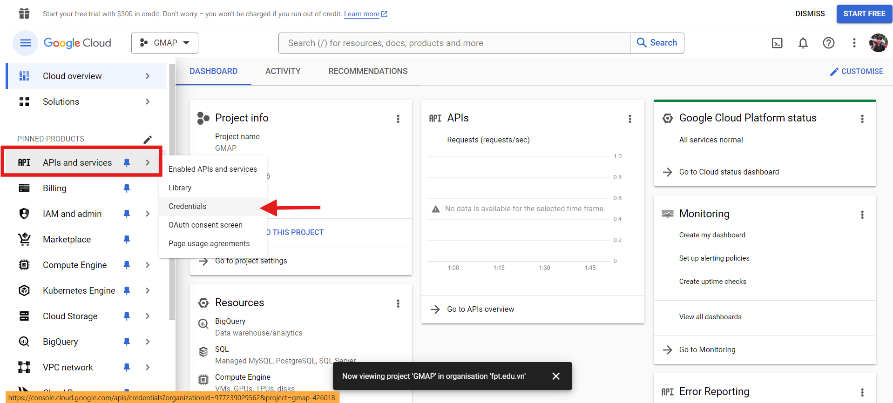

Bước 5: Chọn API key trong mục CREATE CREDENTIALS

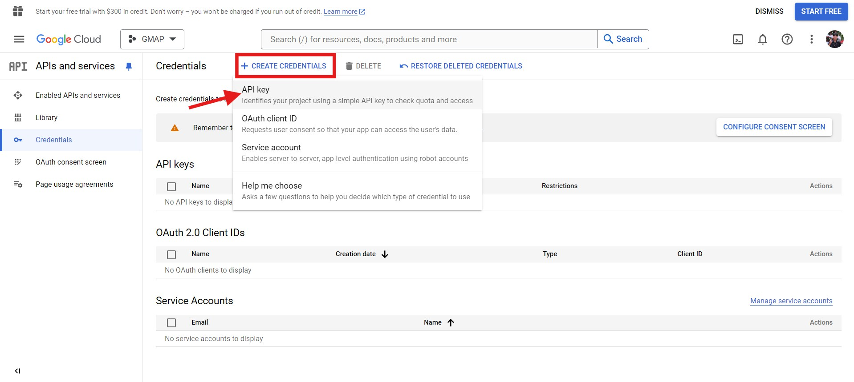

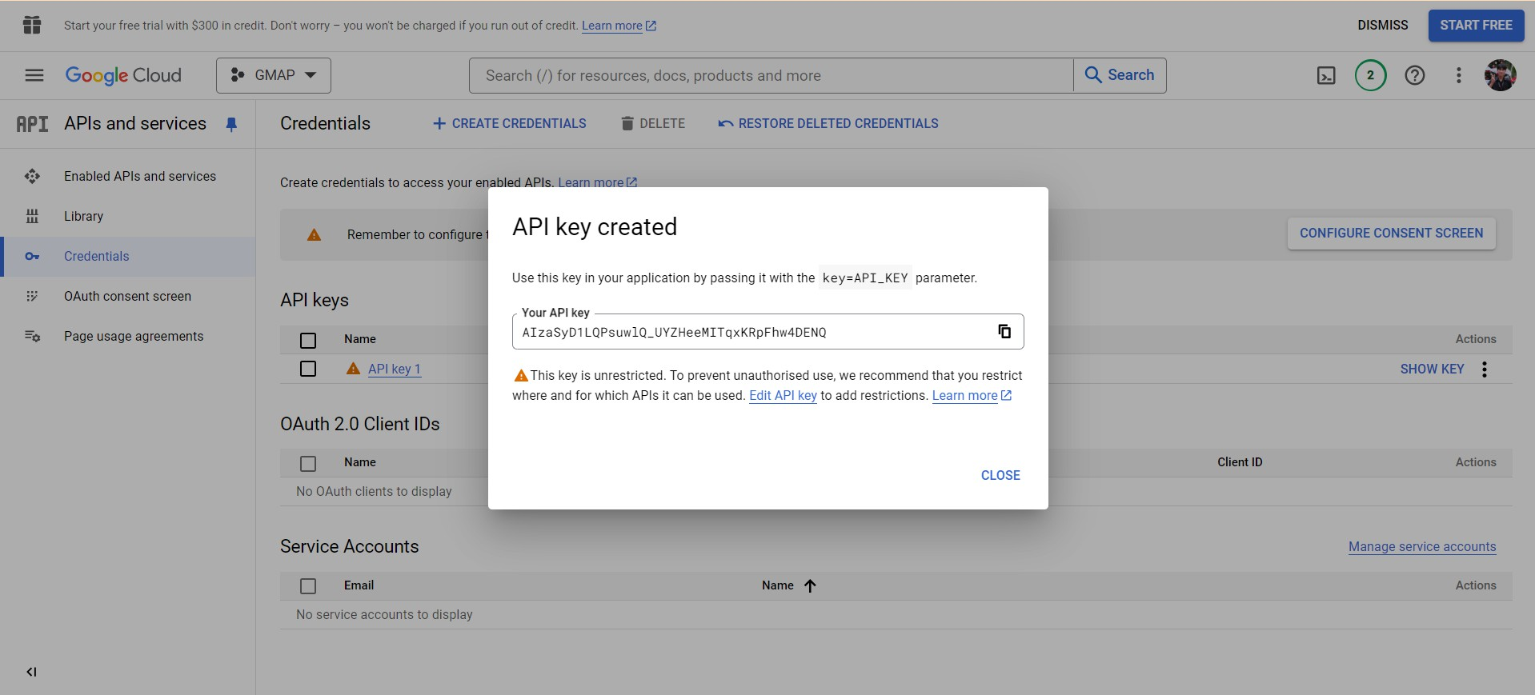Bước 6: Sau khi chờ Create API key xong, sẽ xuất hiện màn hình chứa key:

Bước 7: Mở project cập nhật file libs.versions.toml và build.gradle.kts (Module: app) như sau:

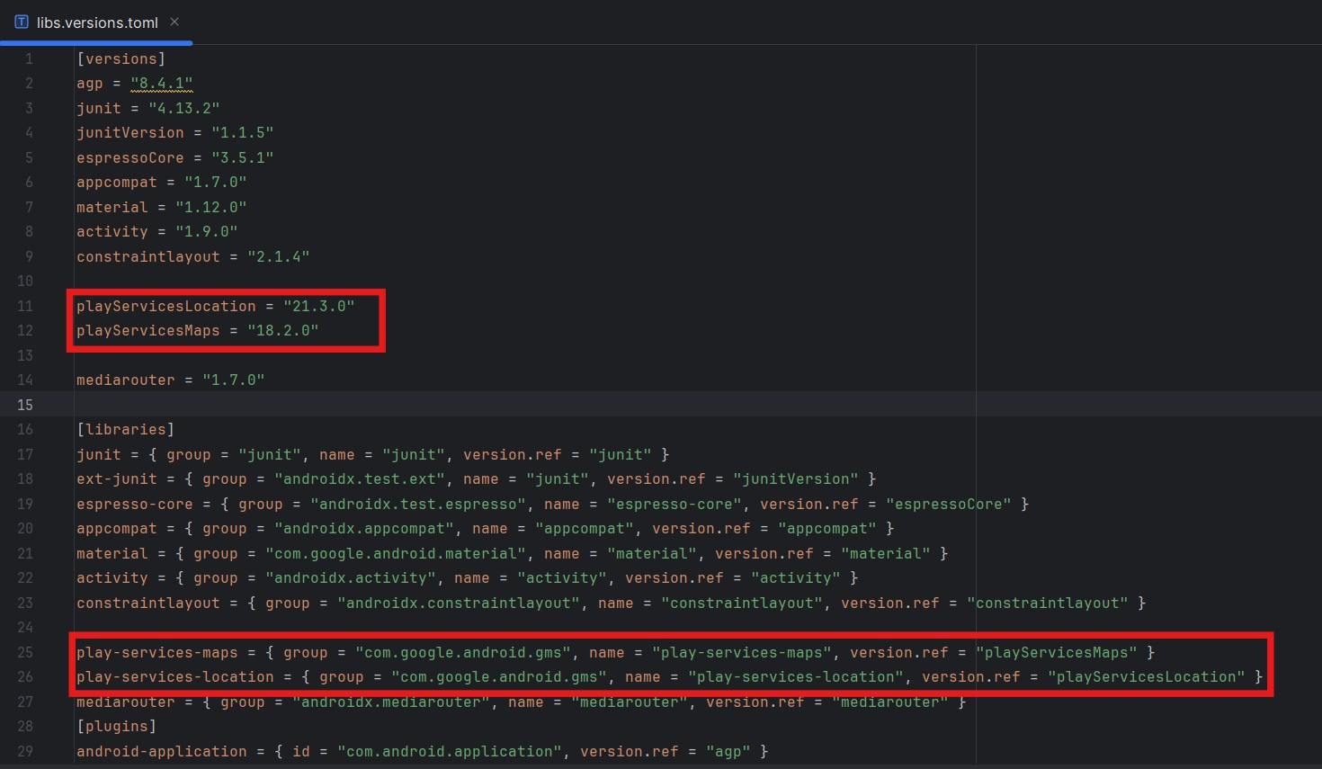

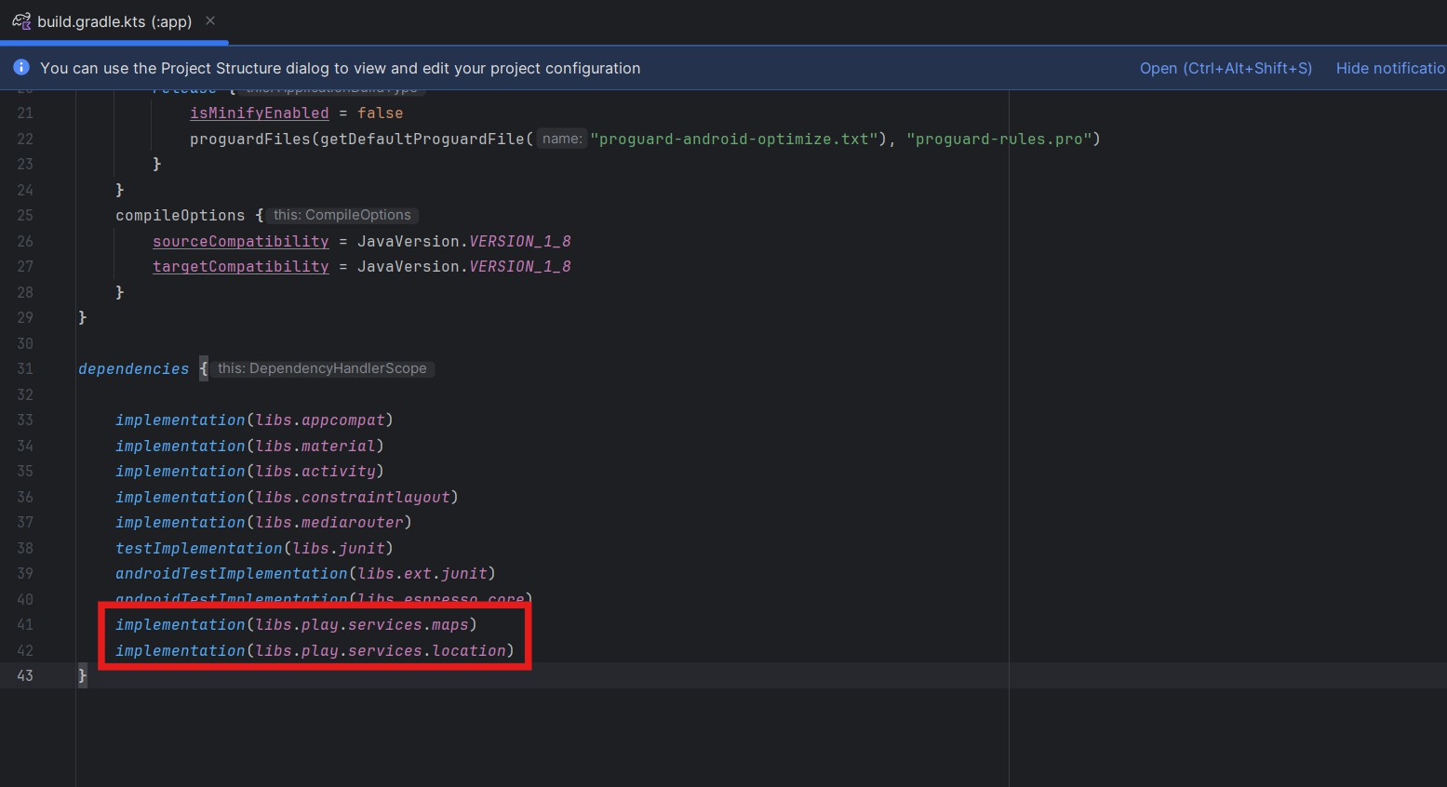

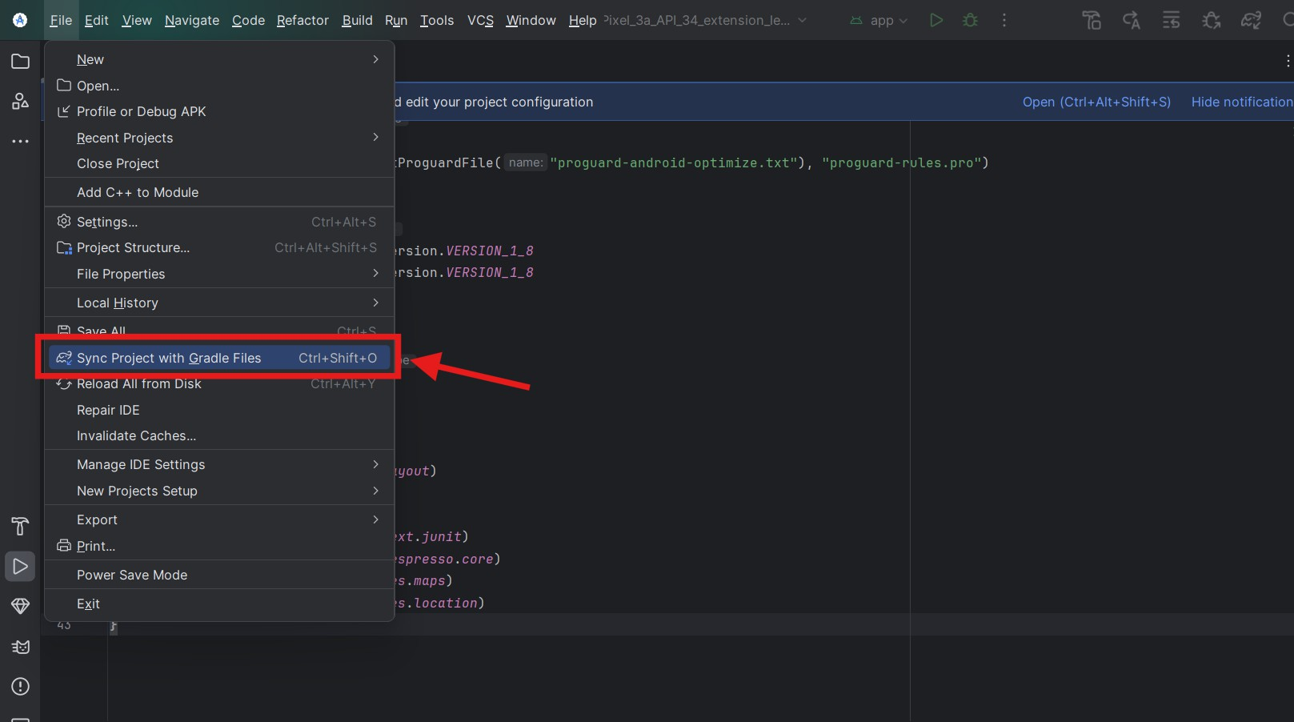Sau đó bấm Sync Project để đồng bộ hóa Thư viện GoogleMap:

Bước 8: Cập nhật lại file AndroidManifest.xml:

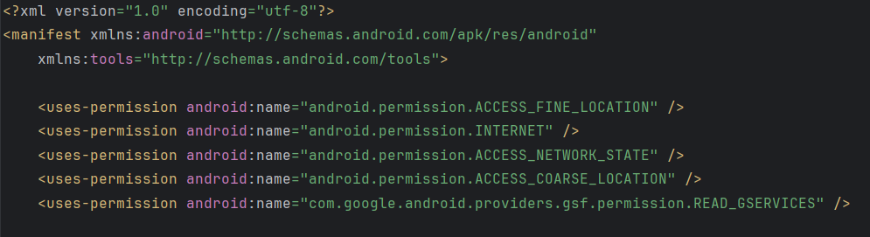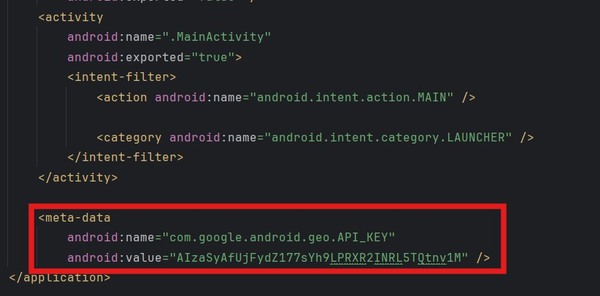

Với android:value là API key đã lấy được ở bước 6.

Bước 9: Tạo Activity mới, đặt tên là MapActivity cùng với FrameLayout của nó là activity_map.xml.

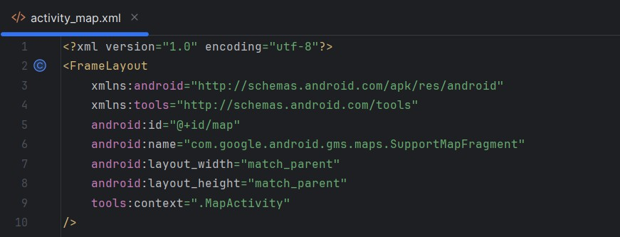

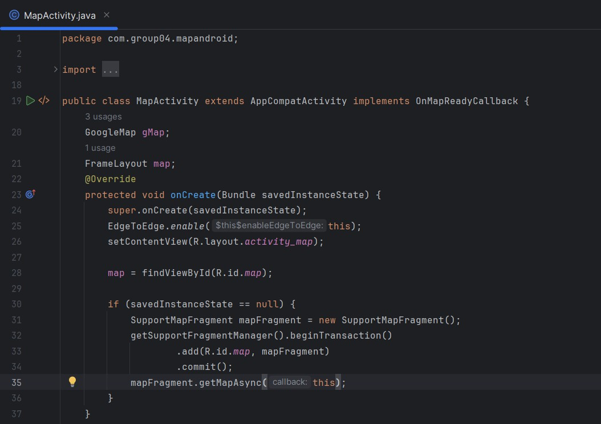

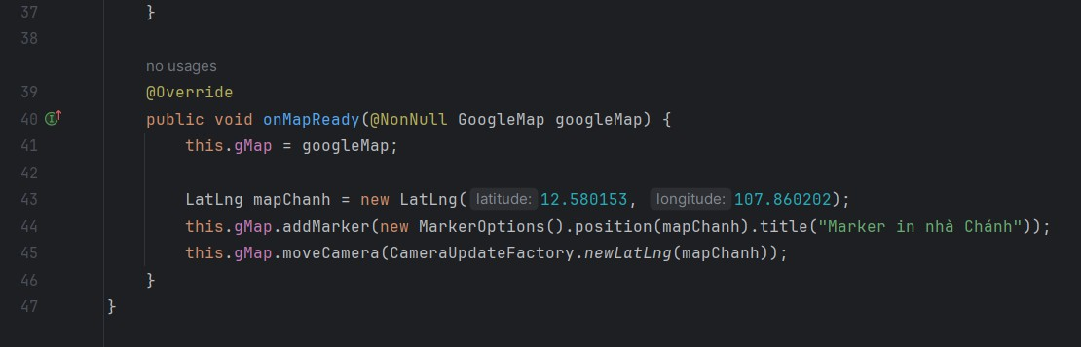

Bước 10: Nối MainActivity và MapActivity lại với nhau thông qua button btnShowMap:

